HƯỚNG DẪN SỬ DỤNG PHẦN MỀM QUẢN LÝ KHO.

\*Giao diện đăng nhập:

- ta sẽ nhập tên tài khoản và mật khẩu, trong đó để hiển thị mật khẩu hoặc không để hiển thị mật khẩu.

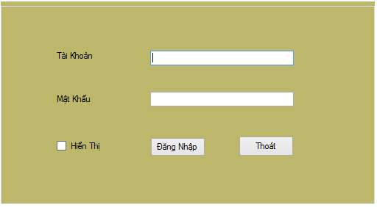

- Khi đăng nhập thành công sẽ vào giao diện chính

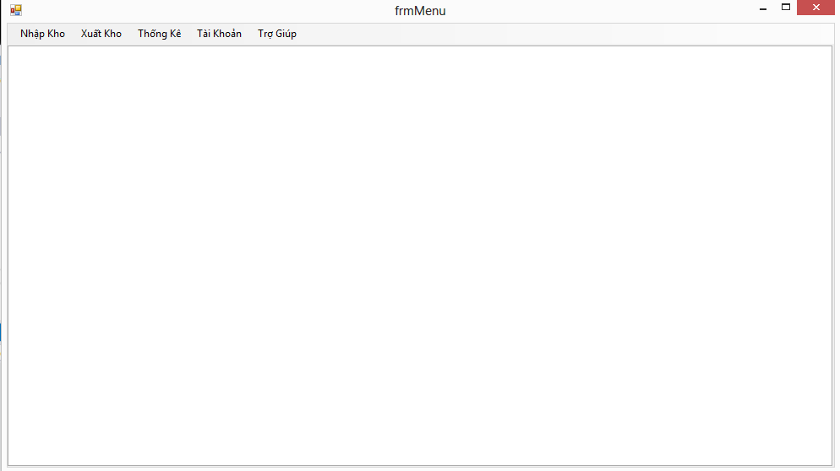

Hệ thống gồm các chức năng chính:

- Nhập kho

- Xuất kho

- Thống kê lưu lượng nhập xuất

- Tài khoản (thêm tài khoản và đổi mật khẩu cho người dùng)

- Trợ giúp

\*Nhập kho:

- Giao diện chính thao tác của nhập kho

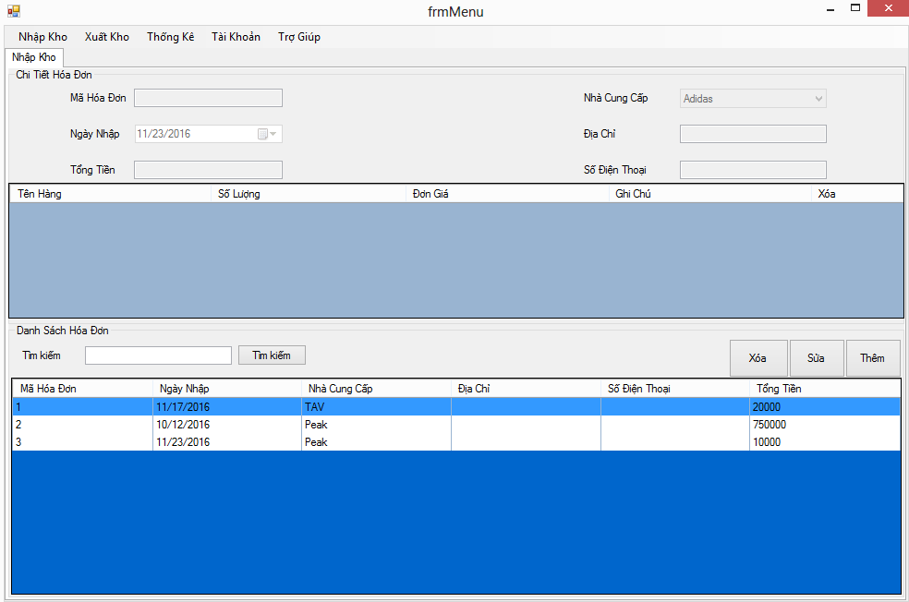

- Giao diện chính của việc nhập thêm hàng hóa, ta sẽ ấn vào nút THÊM để vào giao diện:

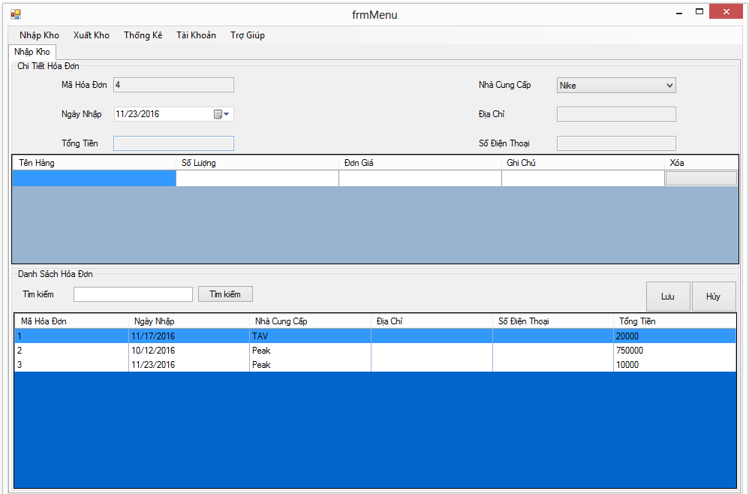

-Sau khi nhập đủ thông tin vào bảng dưới chỗ nhập kho, ta ấn nút LƯU. Ở đây có thể nhập nhiều tên hàng, không nhất thiết phải nhập theo một dòng.

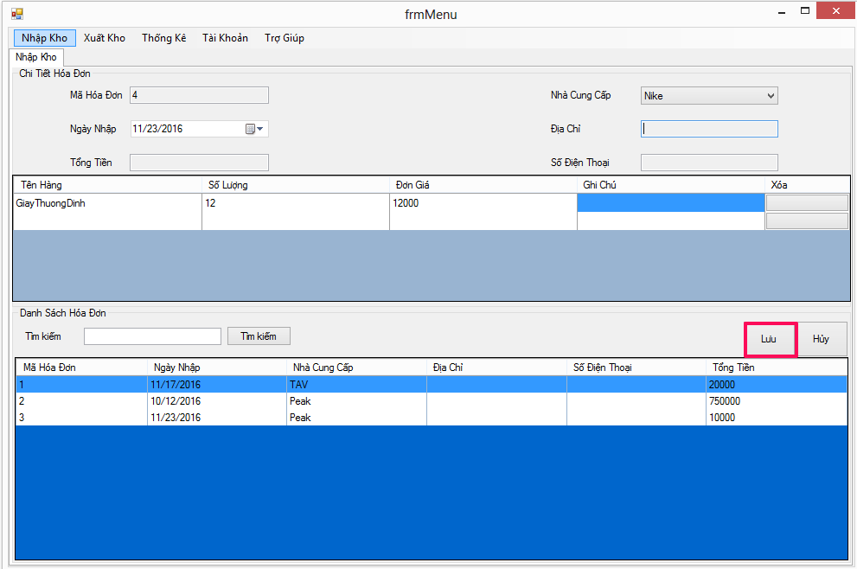

- Sau khi nhập xong ta sẽ hiện ra danh sách ở chỗ DANH SÁCH HÓA ĐƠN:

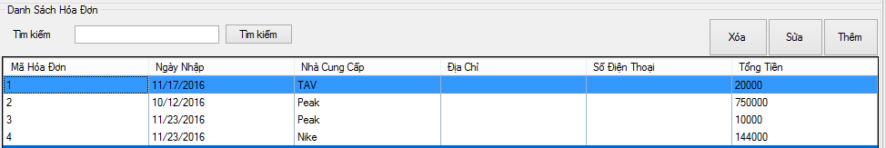

- Giao diện chính của phần TÌM KIẾM, trong đó ta sẽ nhập thông tin cần tìm kiếm vào ô tìm kiếm, và ấn nút, thao tác sẽ được làm tự động, hiển thị kết quả dưới bảng DANH SÁCH HÓA ĐƠN:

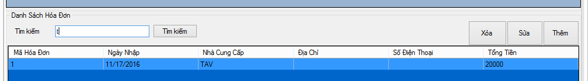

\* Xuất kho:

- Giao diện chính khi bấm vào nút XUẤT KHO:

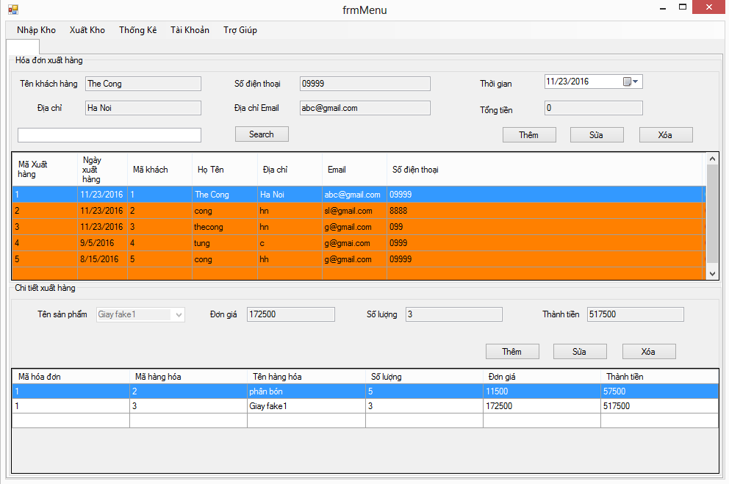

- Khi ấn vào nút THÊM hóa đơn ta sẽ nhập thông tin khách, địa chỉ, sđt, email và thời gian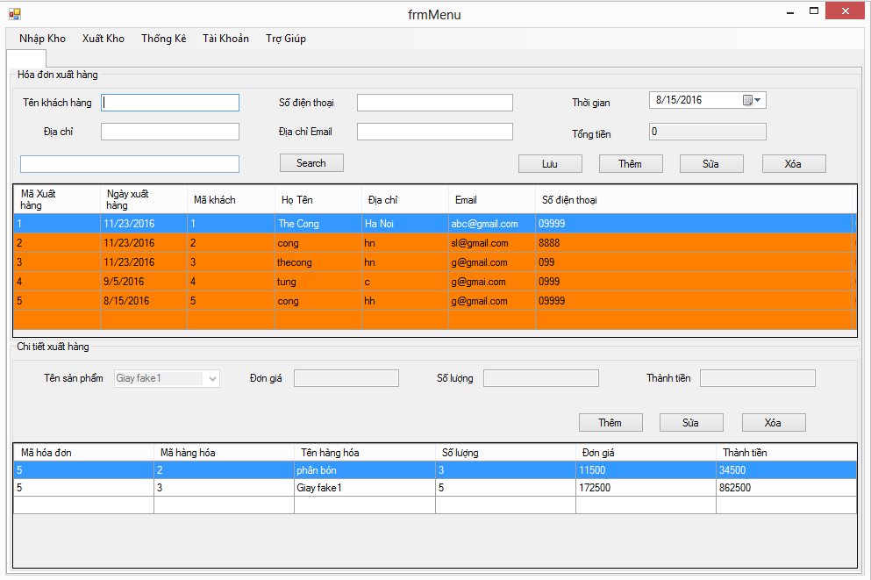

- Ấn LƯU: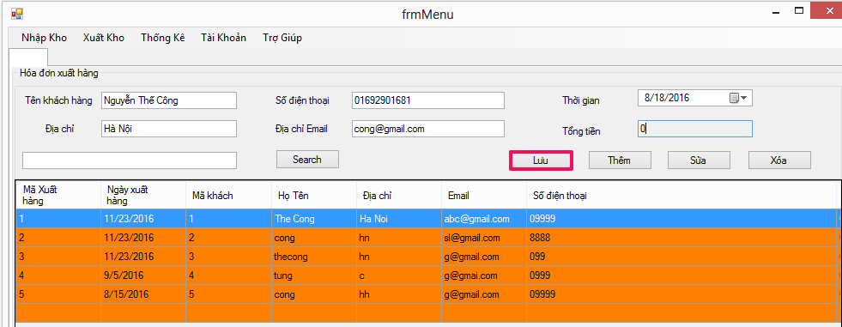

- Sau khi THÊM thành công:C:\Users\DELL PC\Desktop\Anh( QL kho)\xuat kho\4-them.png

- Khi click vào các dòng trong danh sách hóa đơn thì sẽ thấy thông tin hiển thị về hóa đơn ở bản trên và sản phẩm ở bảng dưới: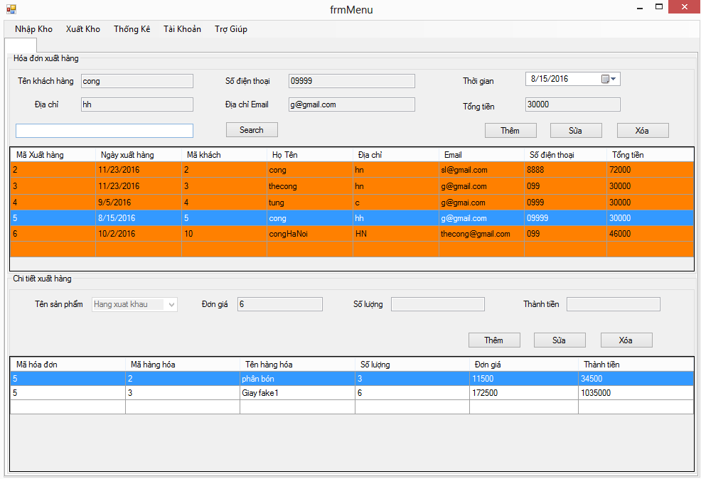

- Sửa thông tin hóa đơn xuất kho( sửa thông tin khách hàng,…):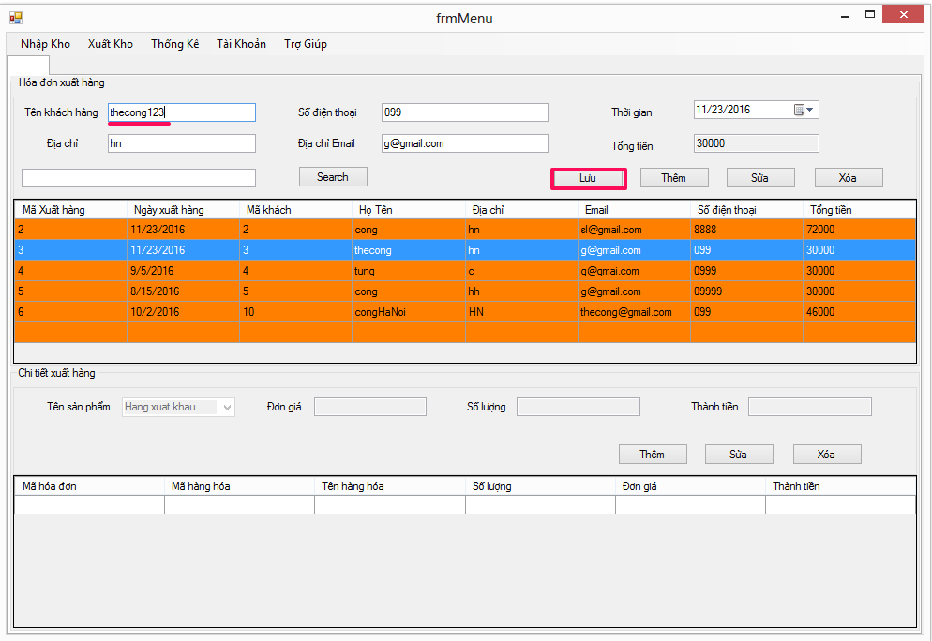

- Sau khi sửa thành công:C:\Users\DELL PC\Desktop\Anh( QL kho)\xuat kho\7-suathanhcong.png

- Khi thực hiện xóa khách hàng, sẽ xóa toàn bộ thông tin trong bảng hóa đơn và thông tin chi tiết: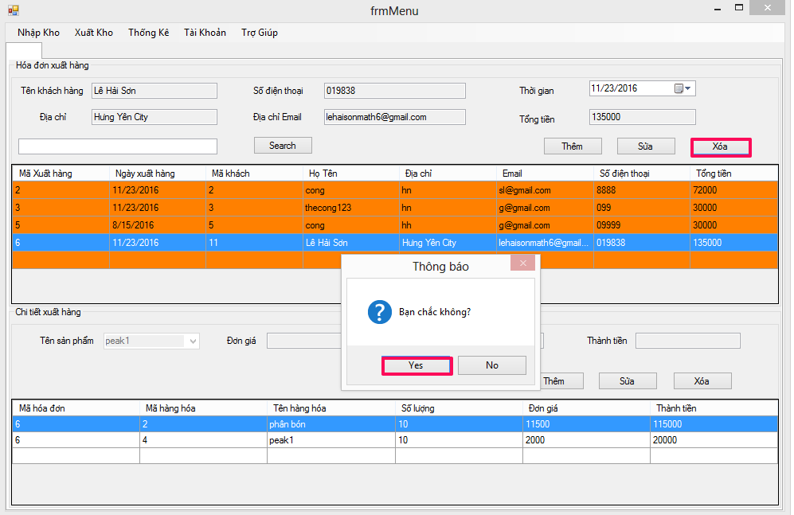

- Xóa thành công và kết quả:

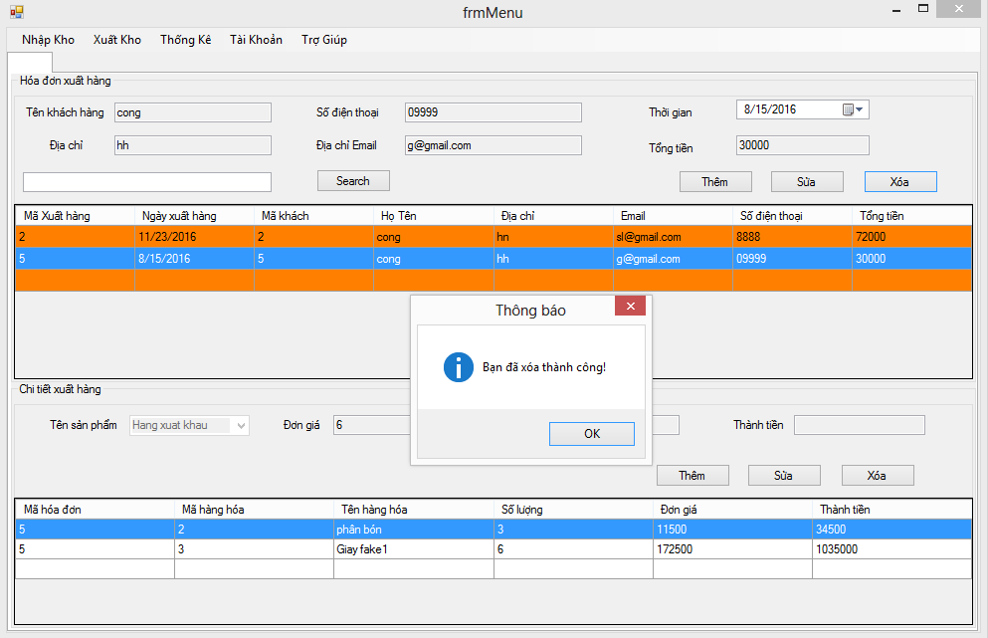

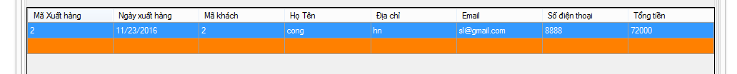

- Thêm sản phẩm vào chi tiết hóa đơn xuất: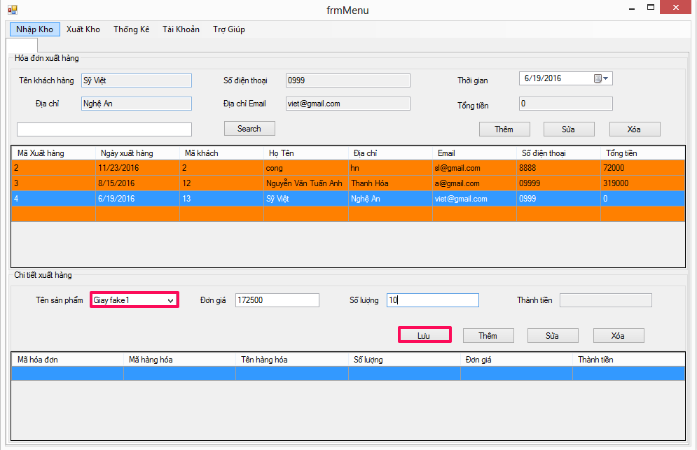

🡪Kết quả thêm thành công:

- Sửa thông tin chi tiết sản phẩm trong chi tiết hóa đơn: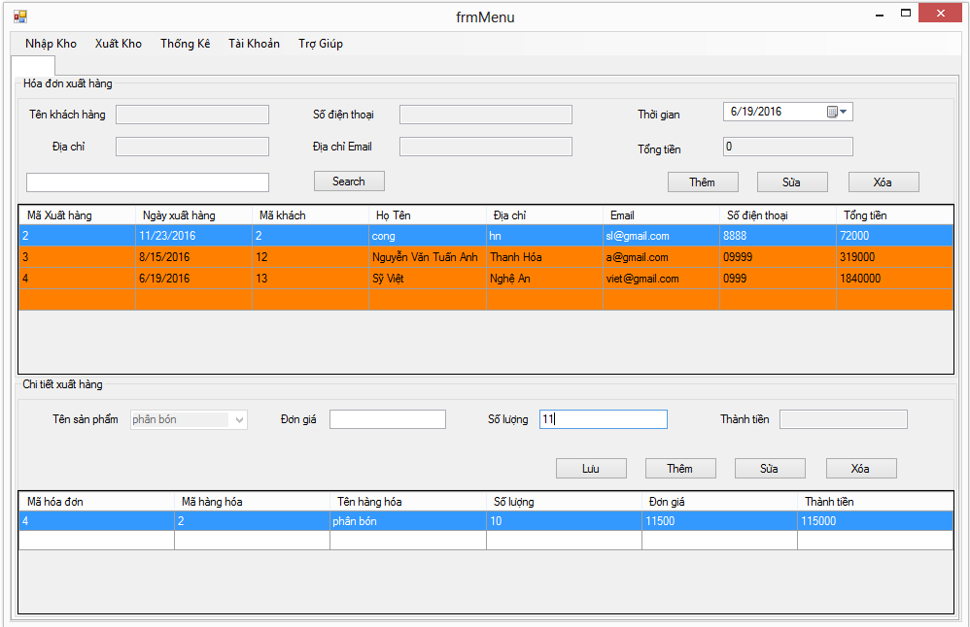

- Xóa chi tiết hóa đơn: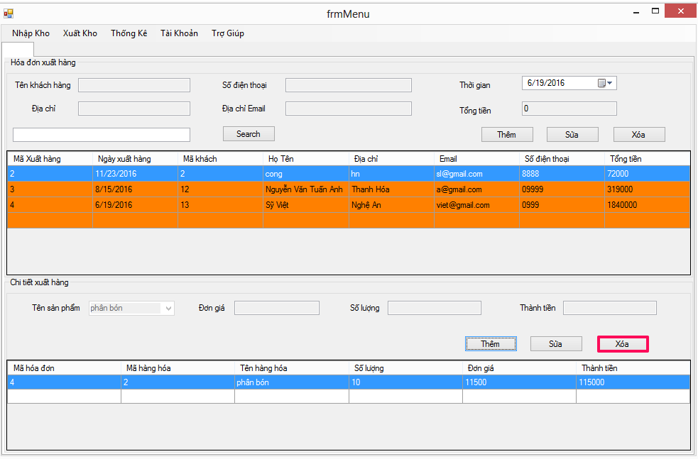

🡪 kết quả:C:\Users\DELL PC\Desktop\Anh( QL kho)\xuat kho\15-ketqua.png

\* Thống kê nhập/ xuất:

- giao diện thống kê nhập xuất, có các thông tin về hàng hóa bán chạy nhất trên tổng lượng tiền thu được: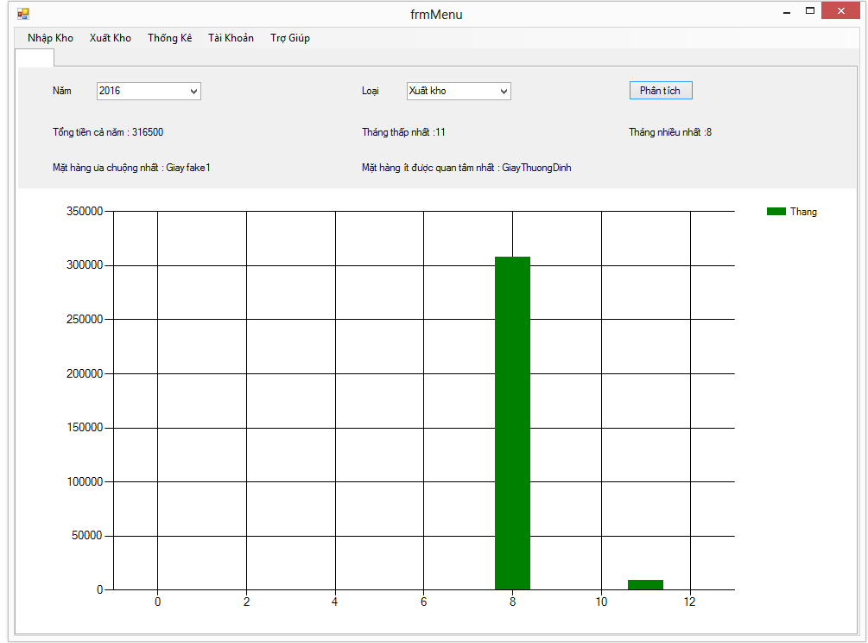

- Giao diện phần nhập kho, thông tin biểu đồ về nhập kho các thông tin về hàng hóa nhập nhiều nhất,…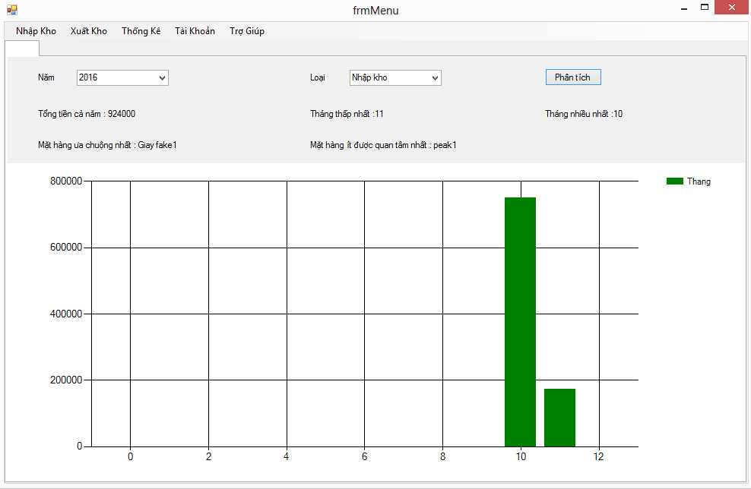

\*Thêm tài khoản/ đổi mật khẩu:

- Giao diện chính của thêm tài khoản, ta sẽ thêm thông tin tài khoản, mật khẩu và ấn tạo:

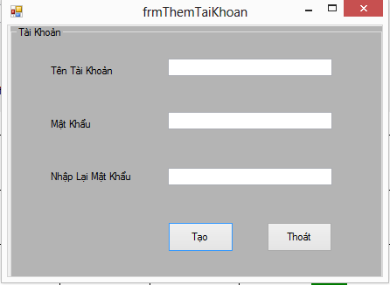

- Giao diện chính của đổi mật khẩu:

